上海海洋大学教务处
教务处〔23秋〕第（7）号
关于组织2023-2024学年秋季学期助教人员业务能力考核的通知
各学院（部）：
根据《上海海洋大学青年教师助教工作制度实施办法》（沪海洋人〔2015〕10号），各学院（部）自行对学院内助教人员业务能力进行考核，并将具体考核安排报送教务处，将根据需要安排人员旁听。现将考核有关事项通知如下：
- 考核完成时间
2023年1月19日前。
- 考核对象
完成校排、院排助教任务的教师。
- 考核内容
助教人员业务能力考核分随堂听课、参加网络培训及教学技能考核三部分：
（1）随堂听课：参加助教考核的教师需随堂跟听指导教师讲授的本科生课程不少于10课时，并填写随堂听课记录表（附件2）。
（2）网络培训：1月19日前完成线上培训，观看不少于4课时培训视频并撰写不少于1000字的培训小结。
新用户请先通过海大综合服务平台，激活泛雅网络教学平台账号，参加网络培训路径：
手机端：下载超星学习通APP，登录后点击页面右上角邀请码，输入班级邀请码：78036151，加入培训班级，点击章节查找学习资源。或使用学习通APP扫描班级二维码加入班级：
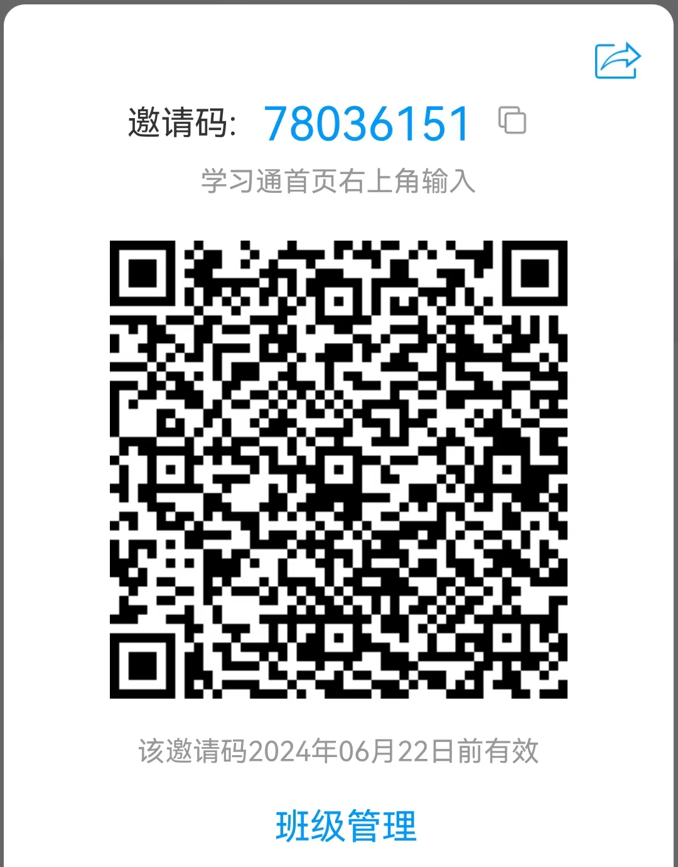
电脑端：通过手机端加入培训班级后，登录海大综合服务平台-泛雅网络教学平台-教学空间-我学的课“2023（1）学期助教考核线上培训”参加线上学习、培训。
（3）教学技能考核：以现场讲授+教学反思+评委点评进行，现场讲授时间为15分钟，教学反思+评委点评5分钟。
5.考核结果
（1）考核结果为随堂听课、参加网络培训和教学技能考核的综合得分。满分为100分，随堂听课和线上培训各占10%，教学技能考核占80%。
（2）助教考核设合格、不合格两个等级，综合得分低于80分为不合格，需继续参加一个学期的校排助教任务并再次进行考核，考核通过方可申请上课。
6.材料提交
1月19日前，学院将助教考核成绩单（盖章电子版，附件1）、不少于10课时的随堂听课记录表（电子版，附件2）和网络培训小结（电子版）的电子版材料发送ydzhang@shou.edu.cn。如有问题，请联系张衍栋 61903826。

附件：
附件1：助教人员业务能力考核成绩单
附件2：新教师随堂听课记录表
附件3：上海海洋大学助教教学技能考核评分标准（可参考）
附件4：(教师版)超星学习通使用指南-手机端
附件5：(教师版)泛雅网络教学平台使用手册-电脑端

教务处
2023年12月25日

